Выход в кинотеатр «Луч»

На весенних каникулах мы с ребятами решили отправиться в кинотеатр «Луч». Наше внимание привлек остросюжетный фильм под названием «Годзилла против Конга».
Сюжет фильма начинается с того, что Конг и группа учёных отправляются в опасное путешествие в поисках родного дома гиганта. Среди них глухонемая девочка Джия, единственная, кто умеет общаться с Конгом. Неожиданно они сталкиваются с разъярённым Годзиллой, разрушающим всё на своем пути. Битва двух титанов, спровоцированная неведомыми силами, лишь малая часть тайны, спрятанной в недрах Земли…
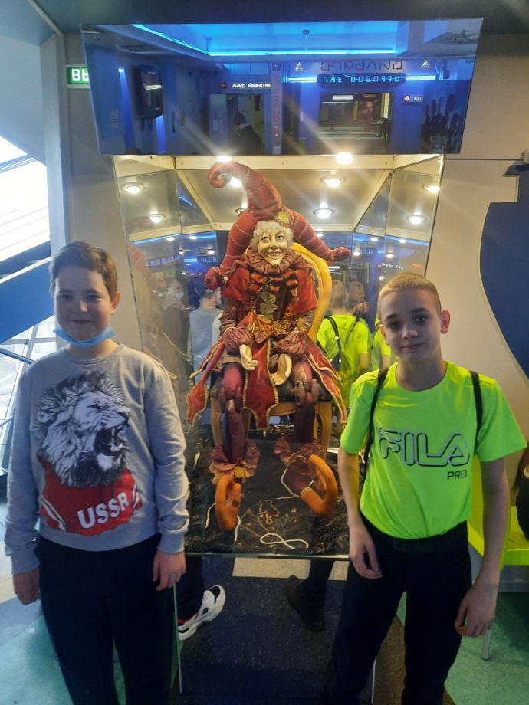

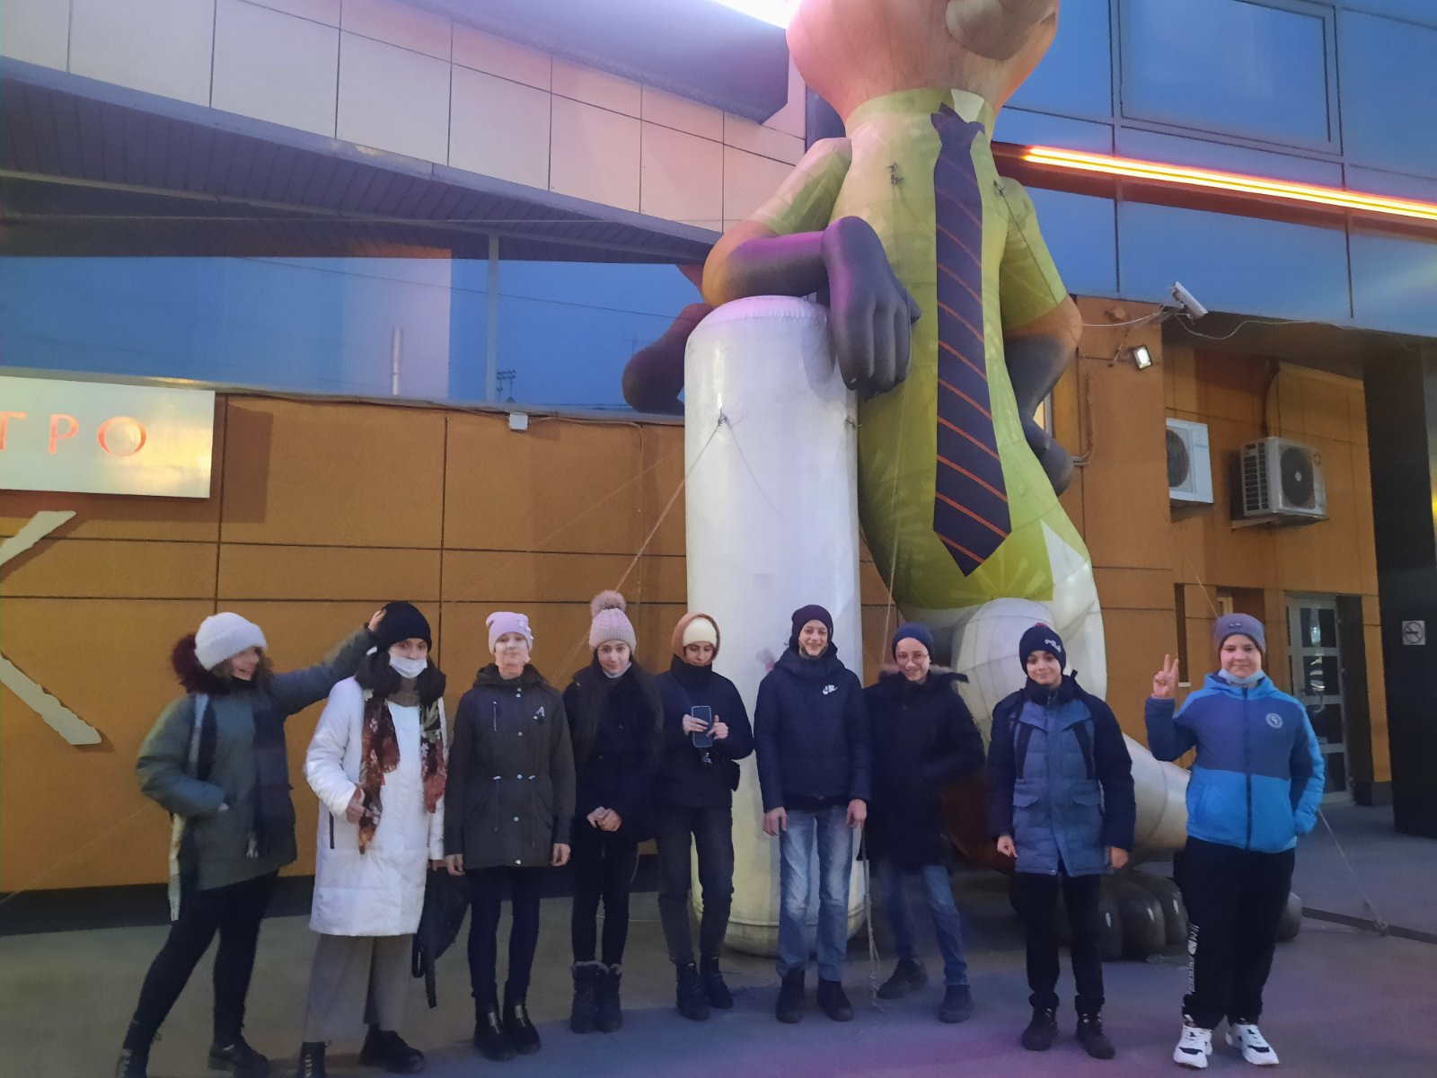
Фильм не оставит вас равнодушными. 6 Б рекомендует!

